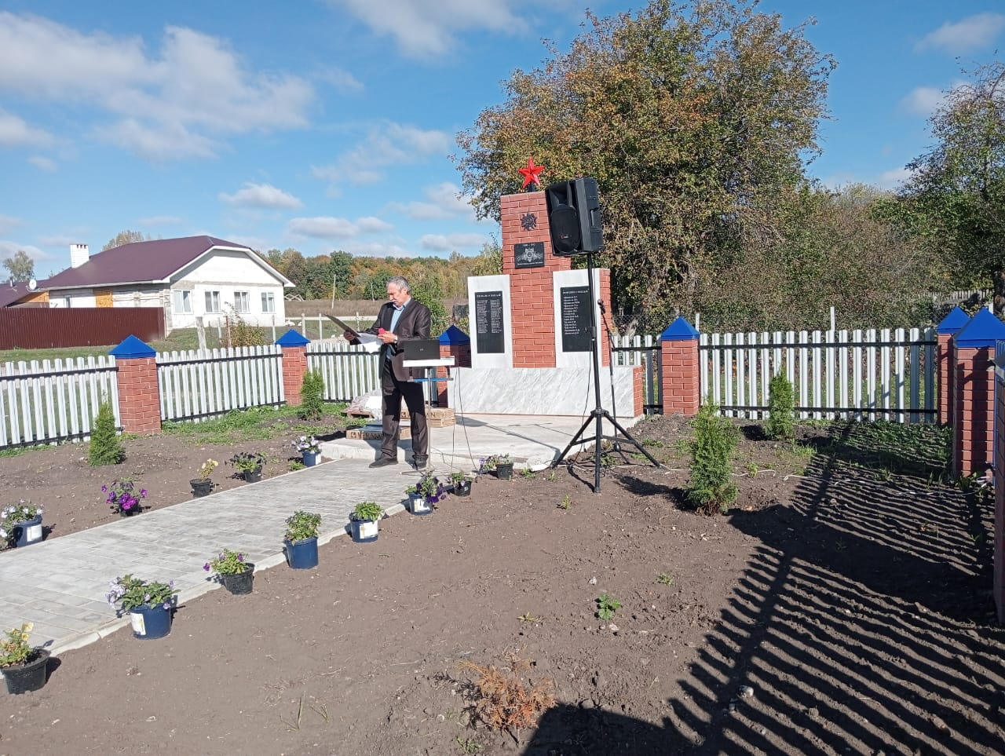
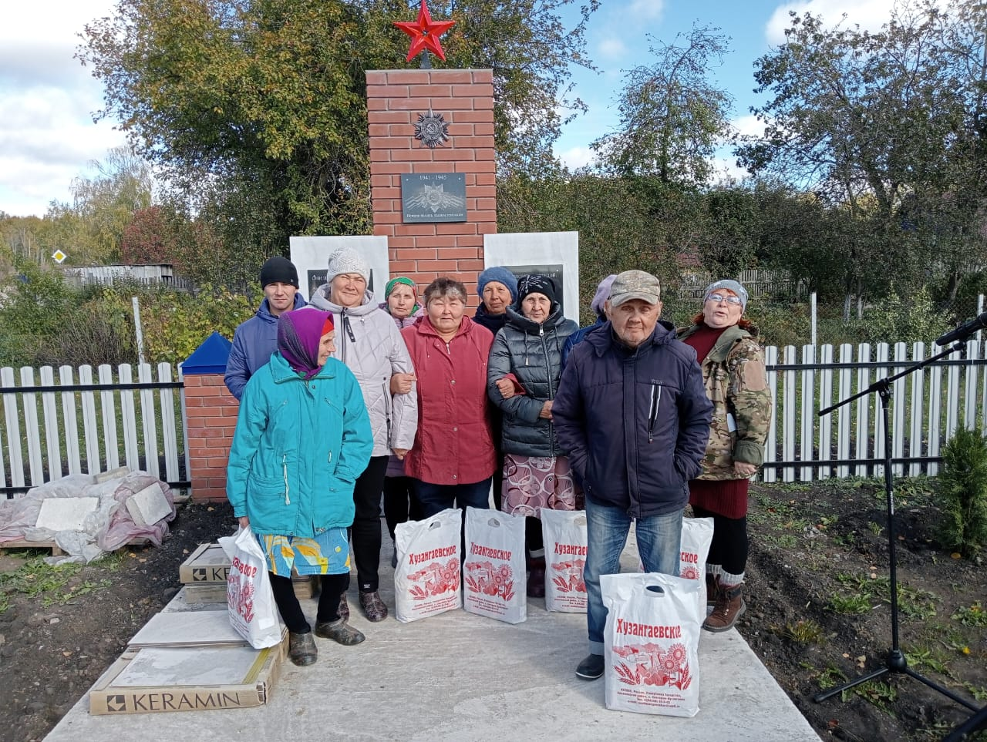
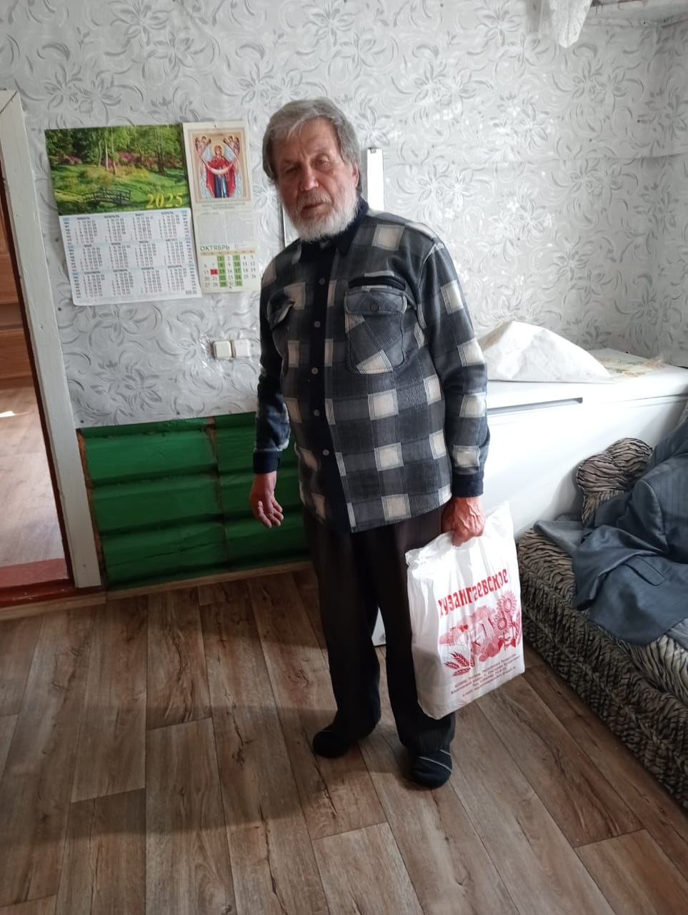
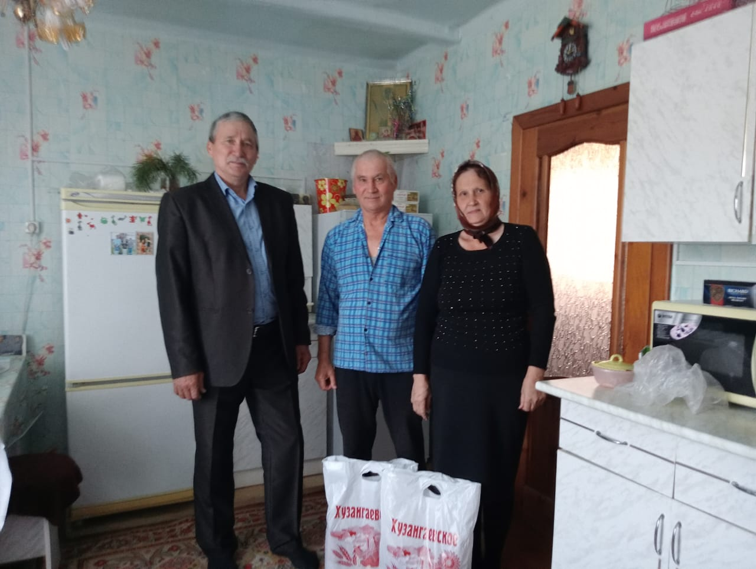
Каждый год 1 октября отмечается праздник – Международный день пожилых людей. Цель этого праздника – привлечь внимание к важности сохранения семейных ценностей, привлечения уважения, доброты и заботы о старшем поколении.
В этот день мы посетили наших бабушек, чтобы помочь им и пожелать теплых слов и добрых пожеланий. Это прекрасная возможность выразить свою любовь и признательность за их заботу и мудрость.

